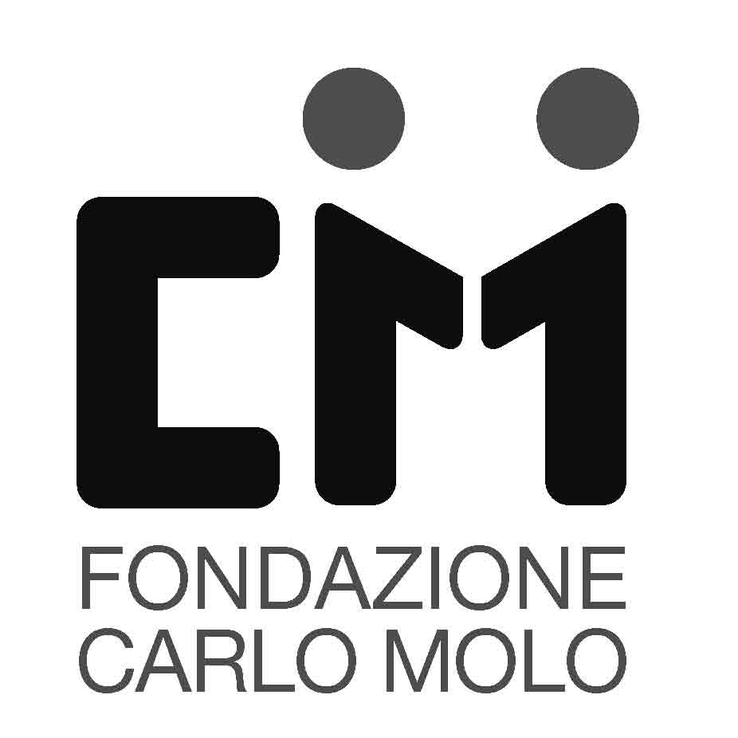
Con il patrocinio di


ottobre 2018 XI Giornata Nazionale dell’Afasia

La Fondazione Carlo Molo onlus e AITA Piemonte onlus promuovono una campagna di sensibilizzazione alle problematiche legate all’Afasia, attraverso una serie di azioni/eventi.
L’AFASIA è un disturbo relativo alla parola e, più genericamente alle difficoltà di comunicazione, che colpisce circa un terzo di coloro che sono vittime di ictus, ischemia, emorragia e traumi cerebrali.

Per tutto il mese di ottobre le più importanti sale cinematografiche di Torino e provincia lanciano la campagna di sensibilizzazione con un bellissimo spot girato nella caffetteria di Palazzo Madama con musiche di Max Casacci e regia di B. Ugioli. Aderiscono all’iniziativa: Eliseo, Romano, Nazionale, F.lli Marx, Due Giardini, Ambrosio, Cinema Massimo, Politeama (Ivrea), I Portici (Fossano), Il Mulino (Piossasco) . Lo spot sarà presente anche sui 21 monitor delle stazioni Metro, grazie a GTT.

Il clou degli eventi è per la settimana dal 20 al 27 ottobre
Si inizia con l’illuminazione della Mole. L’AFASIA TI LASCIA SENZA PAROLE è la scritta che comparirà sulla Mole Antonelliana nelle notti di venerdì 19, sabato 20 e domenica 21 ottobre. Grazie al sostegno della Città di Torino e di Iren.

Domenica 21 alle ore 18.00 al Teatro Superga di Nichelino, Teatro Babel presenta “Prendo Amore” ideazione e regia di Lorena La Rocca. Uno spettacolo nato dalle storie di amore e malattia raccontate dagli attori con afasia e raccolte dai più giovani attori del gruppo.

Martedì 23 ore 15.30 alla Sala Movie di Film Commission Torino e Piemonte presentazione del docu film “Professione Reporter” realizzato in ogni sua fase da un gruppo di persone afasiche. Si sperimenta un nuovo format multimediale totalmente inclusivo. Seguirà un dibattito sul “Cinema Sociale”.

Si conclude con l’apericena organizzata sabato 27 dalle ore 19.30 cui seguirà lo spettacolo del Gruppo vocale Gli Abbaini JUKEBOX. Il coro si trasforma nella macchina sonora che si attiva a richiesta per divertire e coinvolgere il pubblico. La serata di raccolta fondi si svolge alla Casa del Quartiere Via Morgari 14.

Contatti: Valentina Borsella - Fondazione Carlo Molo Onlus - Via della Rocca 24 bis - 10123 Torino
Tel. 011.8171483 - E-Mail: progetti@fondazionecarlomolo.it
Ufficio stampa: Daniela Trunfio – cell. 339.6116688 – daniela.trunfio@fastwebnet.it

